05.05.2020 UA1CEG/p поддерживаю «рандеву».
(Home made, 3 watt, Long Dipole, WX – отличная, солнце и тепло, замечательно)

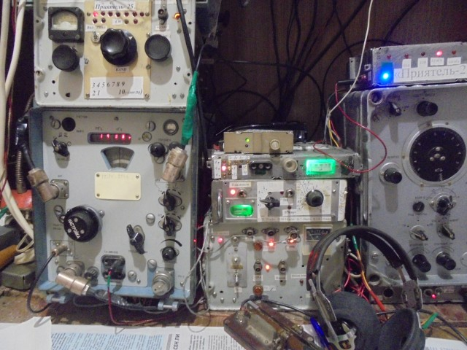

Традиционно, перед выходом в леса- поля, если позволяет обстановка, включаю любимое радио, посмотреть эфир.

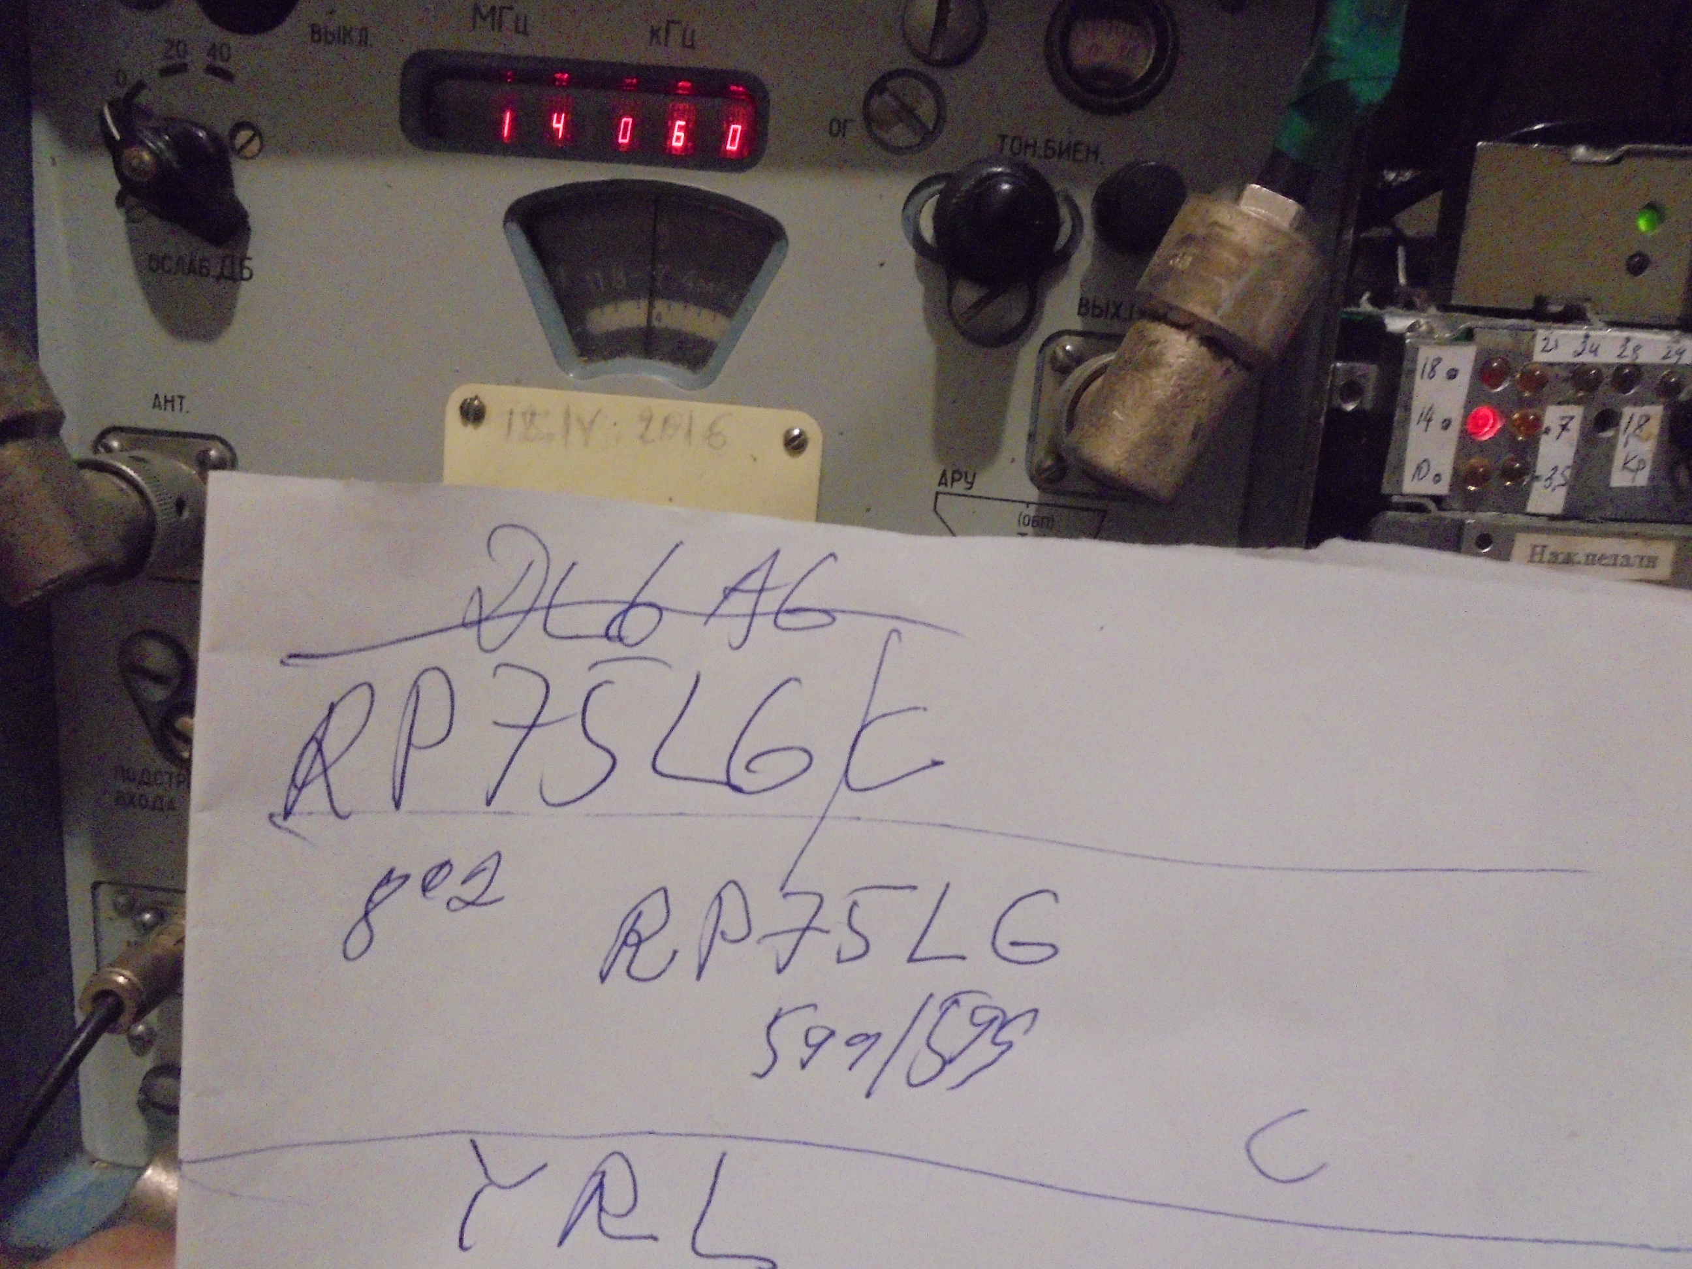

Т.К. QSO состоялось на QRP частоте, мне было «очень деликатно» указано, «мол QRL!», я не собирался, собственно, спорить и двинул в леса- поля.

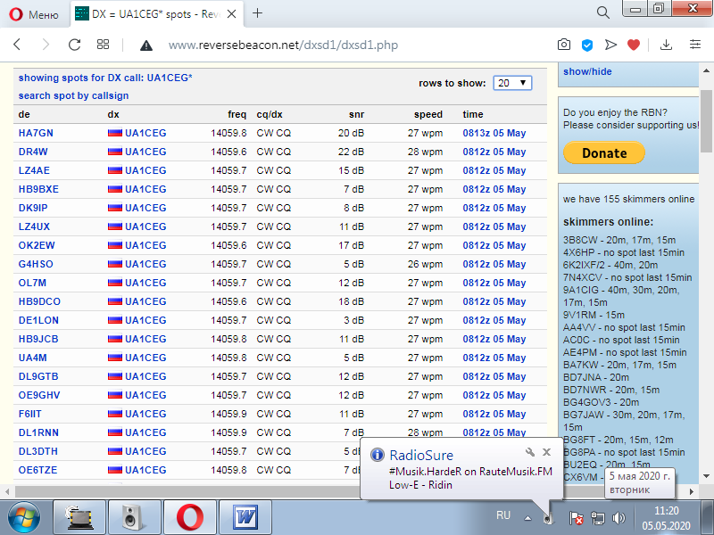

Не, маячками я заниматься не буду. "Роботный" режим меня не интересует, я люблю реальные связи. Ты меня удивил, что только сейчас ты открыл давно известные направленные свойства маг луп Я полагал, что ты там крутишь лупу по сторонам во время моей передачи. В следующий раз еще поэкспериментируем с лупой и милливаттами. Под окончание нашей связи был период когда я тебя на свою GP вообще не принимал, а на ягу хоть и сбоку прием был почти на 9 баллов! Дело, видимо, в поляризации.
Я в твоей ветке про СССР задал вопрос про использовании дополнительных луп в качестве рефлектора и/или директора. Интересно, насколько это возможно?
72! de Oleg RX3G (ex RV3GM)

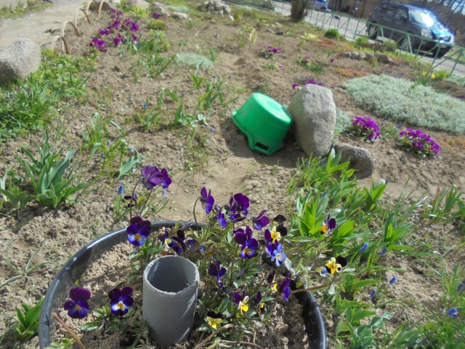

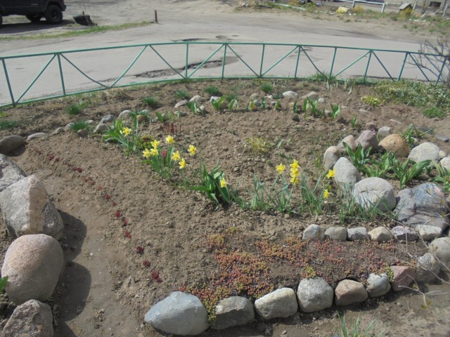

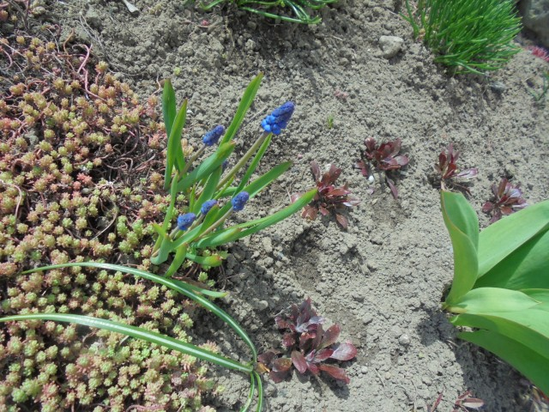

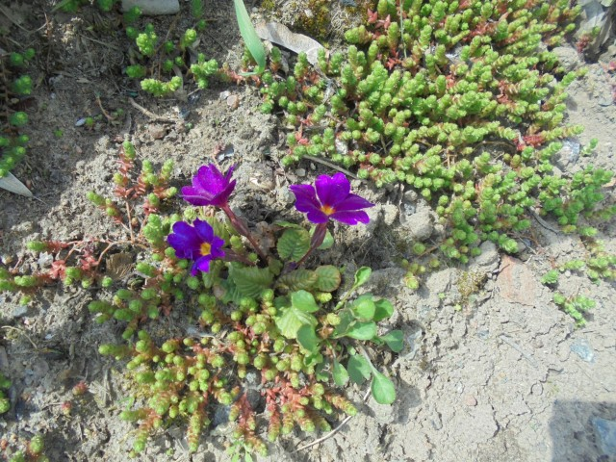

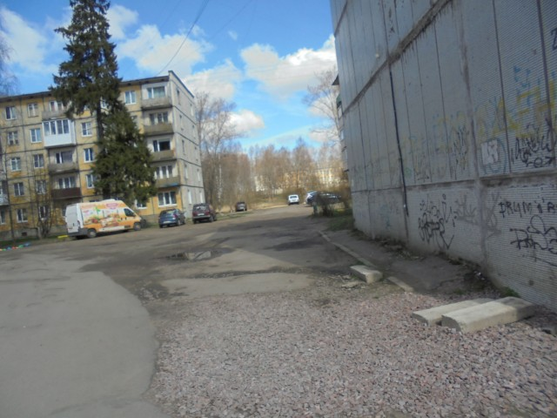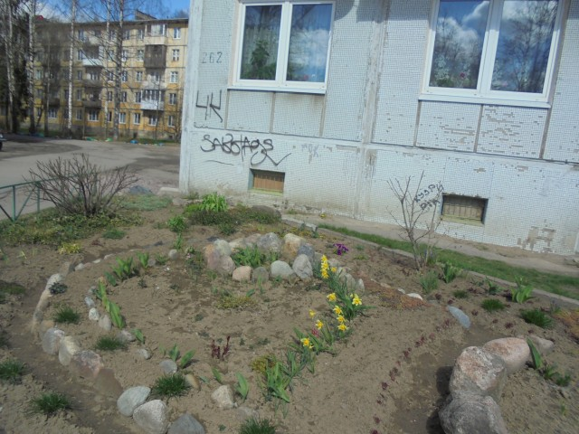

Я одобряю, что сделано! Но, моей заслуги, минимум! Т.е. нисколько нет, ни грамма…

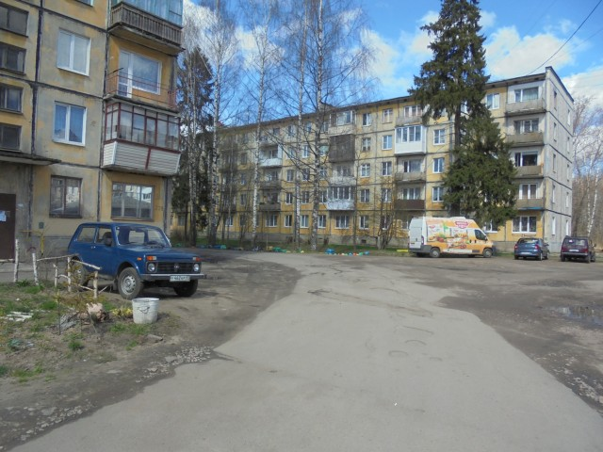

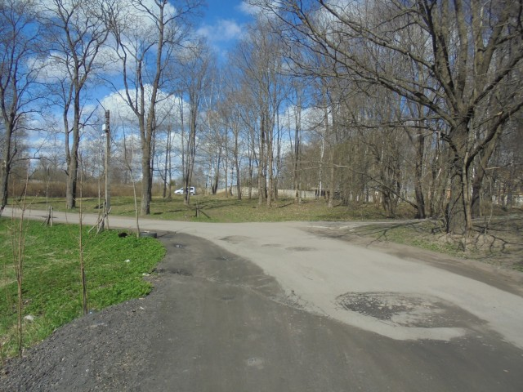

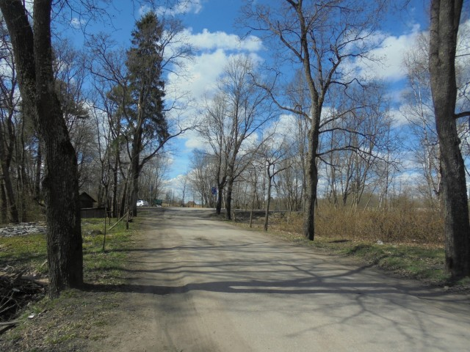

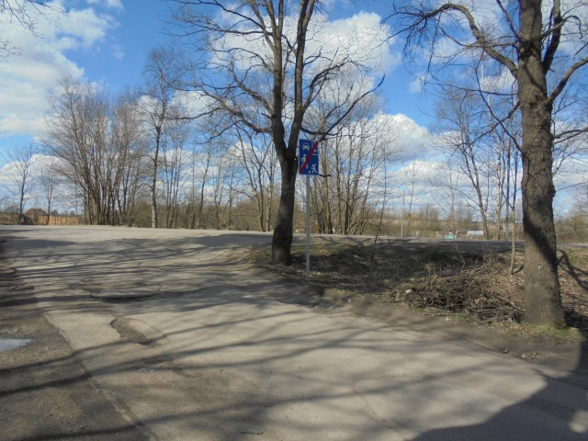

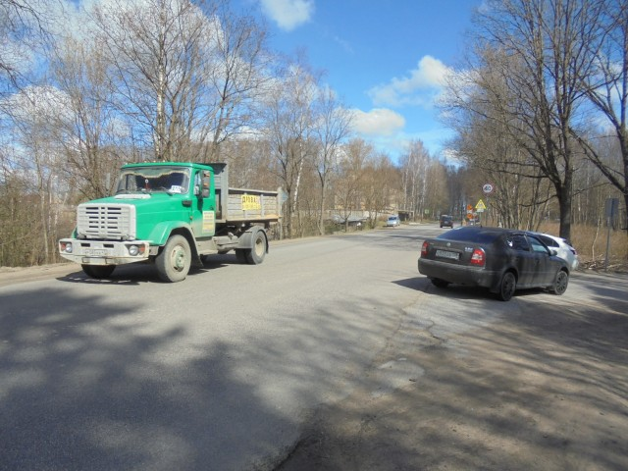

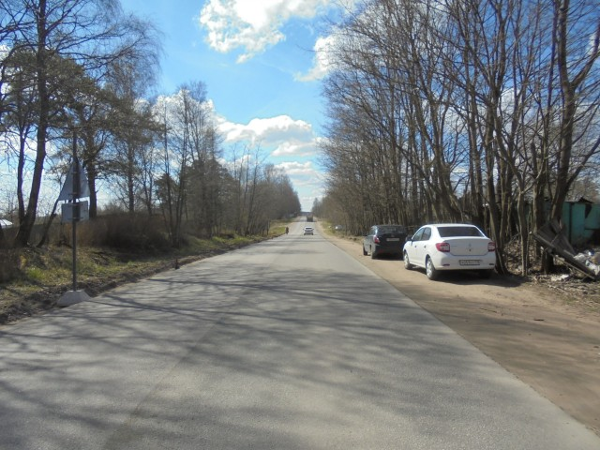

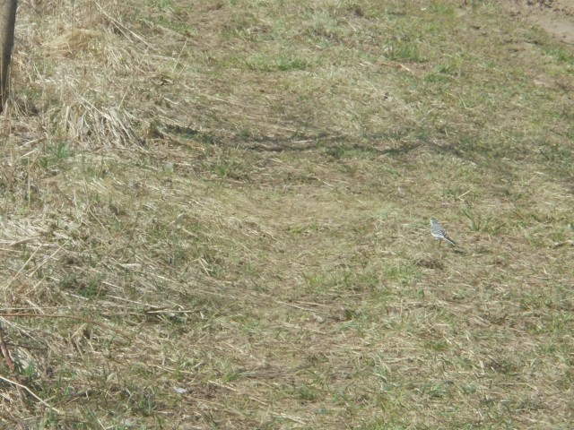

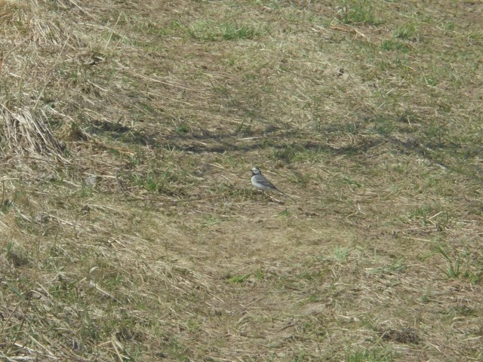
Птичка, довольно по- приятельски, продвигалась в паре метрах, я старался не спугнуть, шёл спокойно.
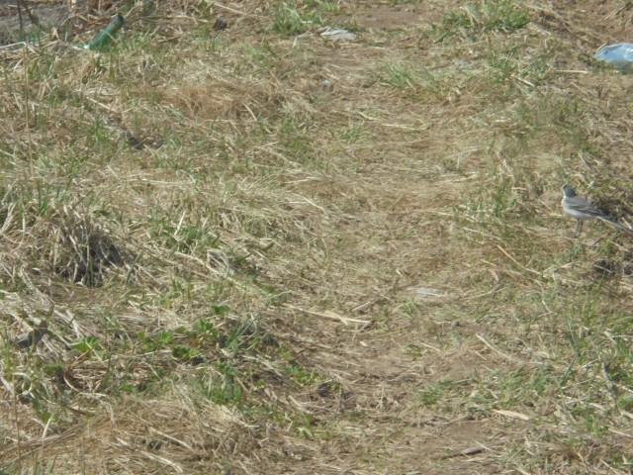

Пути наши разошлись, у меня впечатление, что птичка несколько расстроилась, что мы не идём вместе…

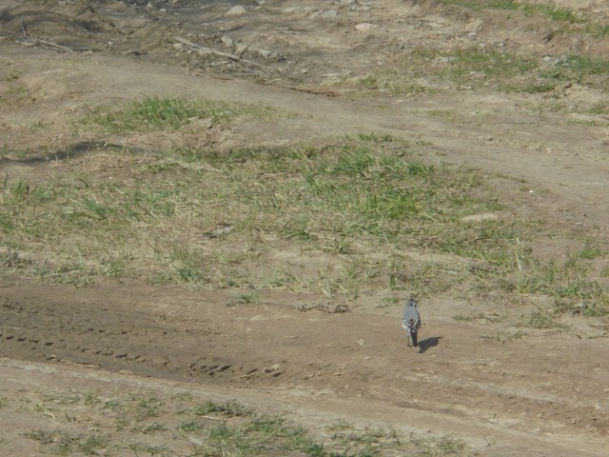

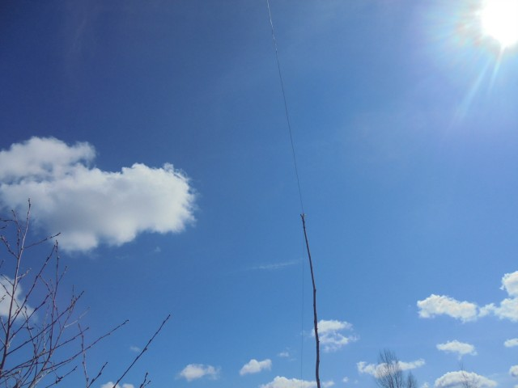

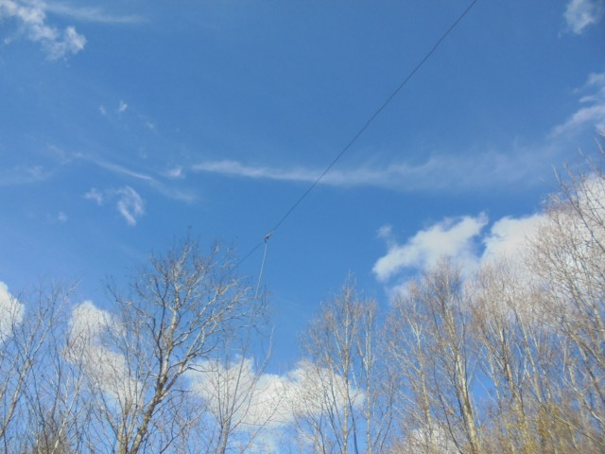

Long Dipole подвешен в рабочее состояние.
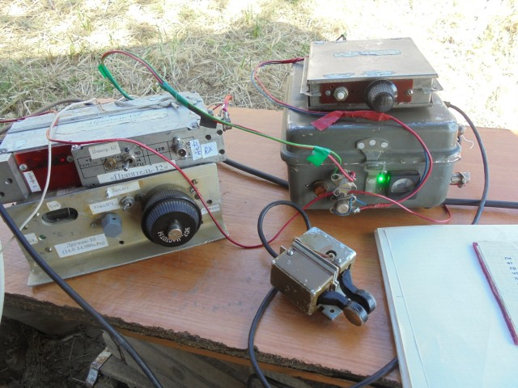

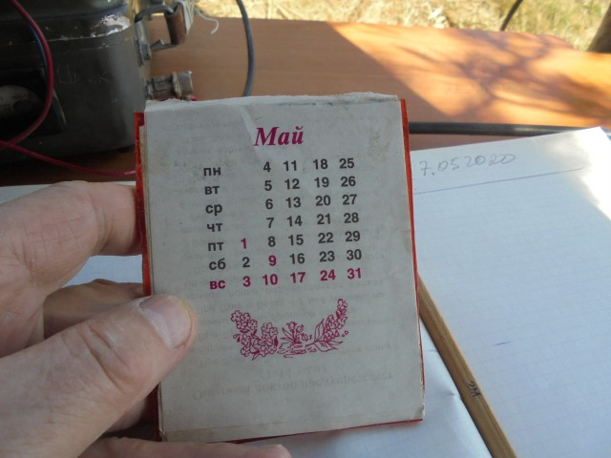

В спешке отмечаю, что сегодня четверг, сейчас естественно вторник, 05.05.2020.

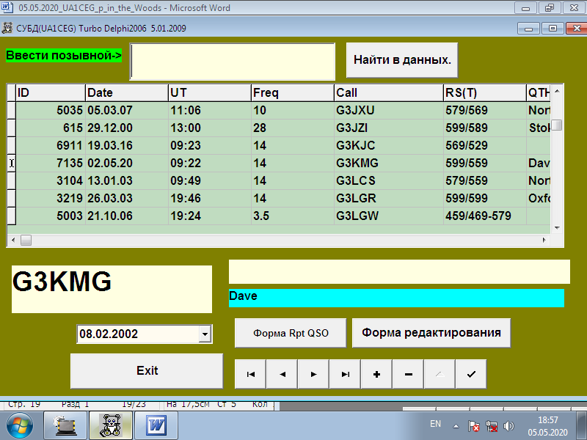

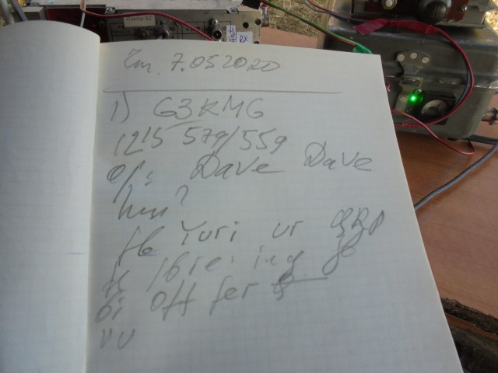

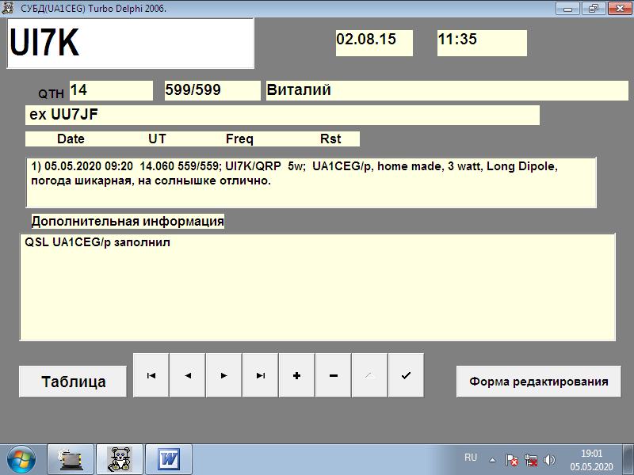

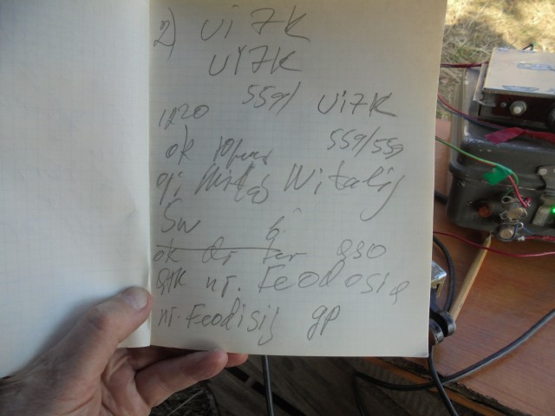

RX3G пишет:
Я полагал, что ты там крутишь лупу по сторонам во время моей передачи.
Как раз передающую лупу я и боялся трогать вообще. Даже ксв немного меняется при повороте на 90 градусов, хотя у меня в этой рамке удобный механизм - на палочке она вращается без проблем, штатив трогать не надо. Теперь, конечно, буду крутить. Ну сегодня не повезло с помехой, надо было с ней изначально побороться - раз повернув маглуп по минимуму шума я её уже не трогал, куда там она при этом передает из комнаты, предсказать сложно.
Эксперименты с дополнительными лупами на прием особого энутзиазма у меня не вызвали, надо очень тщательно ставить эксперимент, а про передачу я даже пробовать не буду. Тут с одной возни целая куча. А если помехи прут, то никакие лупы не помогут.
Но партизанские эксперименты с работой на передачу на комнатную МагЛуп мне понравились, надо бы ее отполировать.
Постараюсь быть на Рандеву 9 мая, заодно и G5RV подключу для сравнения, её повесил как раз с прицелом на ближние связи, надо еще с трансформатором к ней поиграться
UI7K Виталий

Виталий! Один из лидеров RU QRP! Я рад встрече!

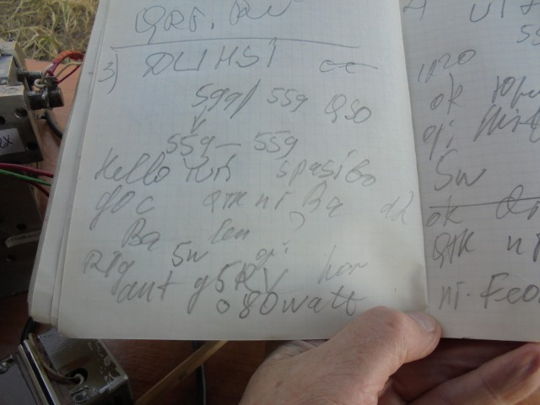

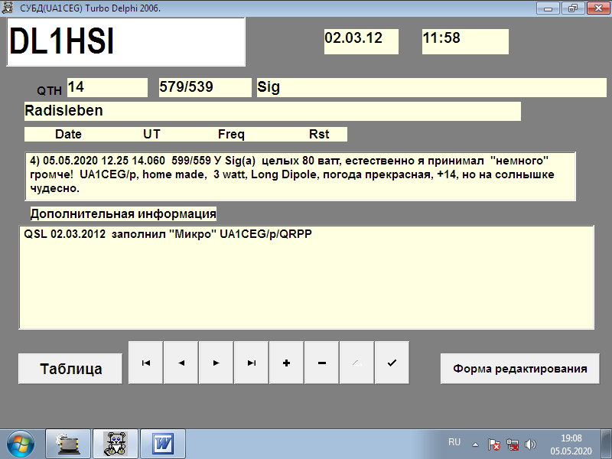

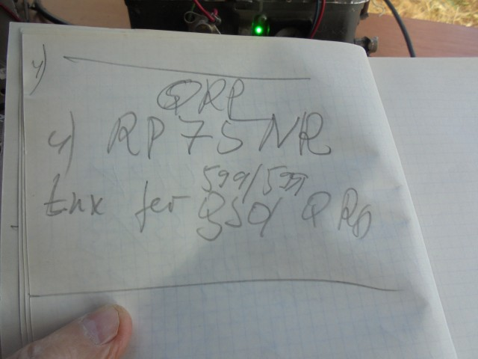

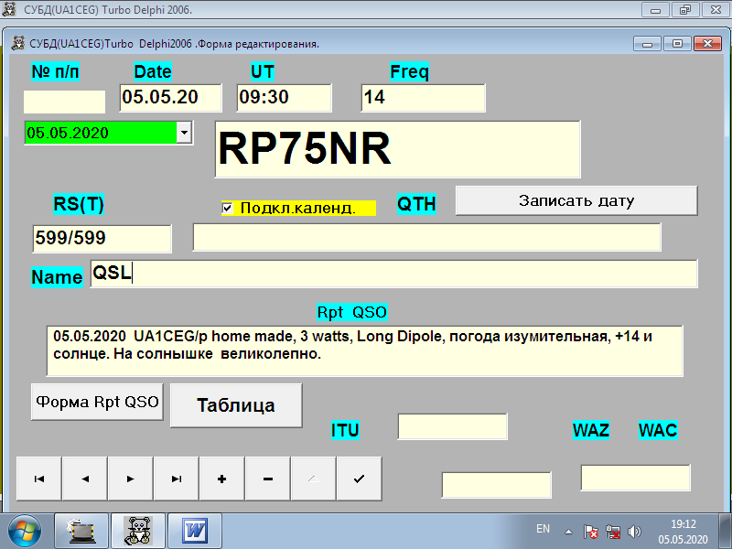

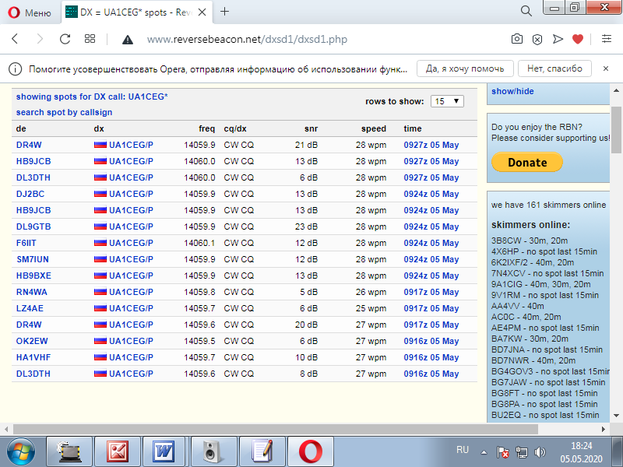

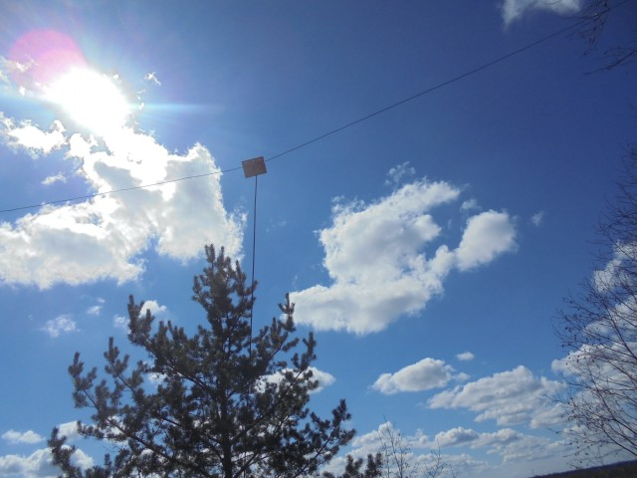

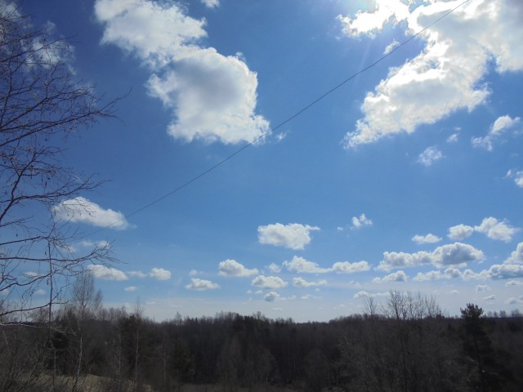

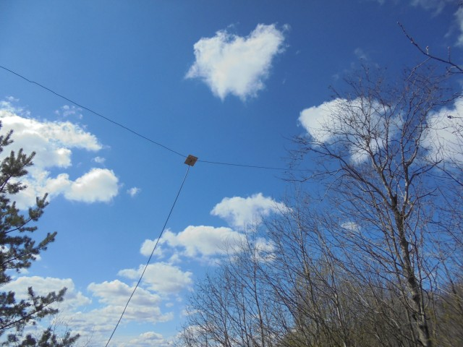

Итак следующие высококвалифицированные коллеги услышали UA1CEG/p и провели QSO :

- G3KMG;
- UI7K/p; Виталий, один из лидеров QRP клуба.
- DL1HSI (80 wt, хотя начинал он, как я понял 1-5 watts).
- RP75NR.
Честь и хвала коллегам!

73! UA1CEG.
До встречи в эфире!

